公选课选课流程
1、登陆学校网站主页：http://www.sdjtu.edu.cn/ 点击“学生查询”，然后点击“入口”。
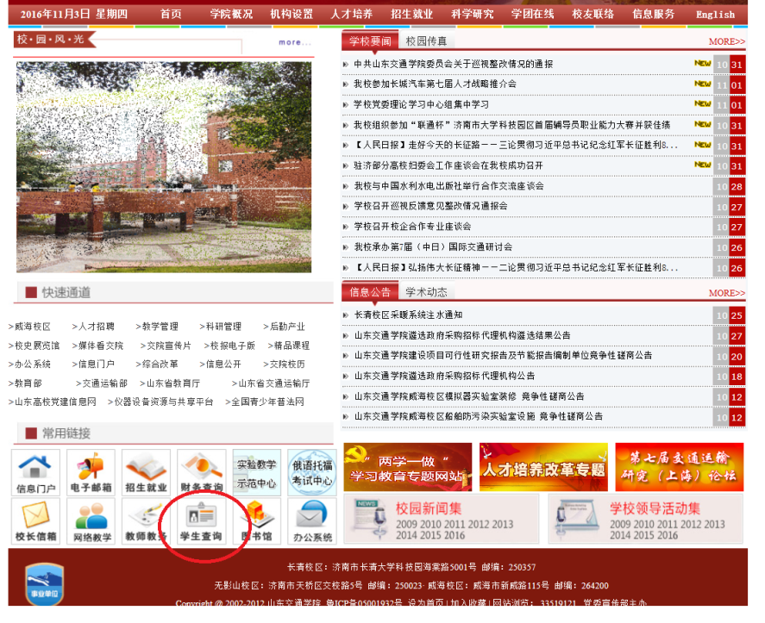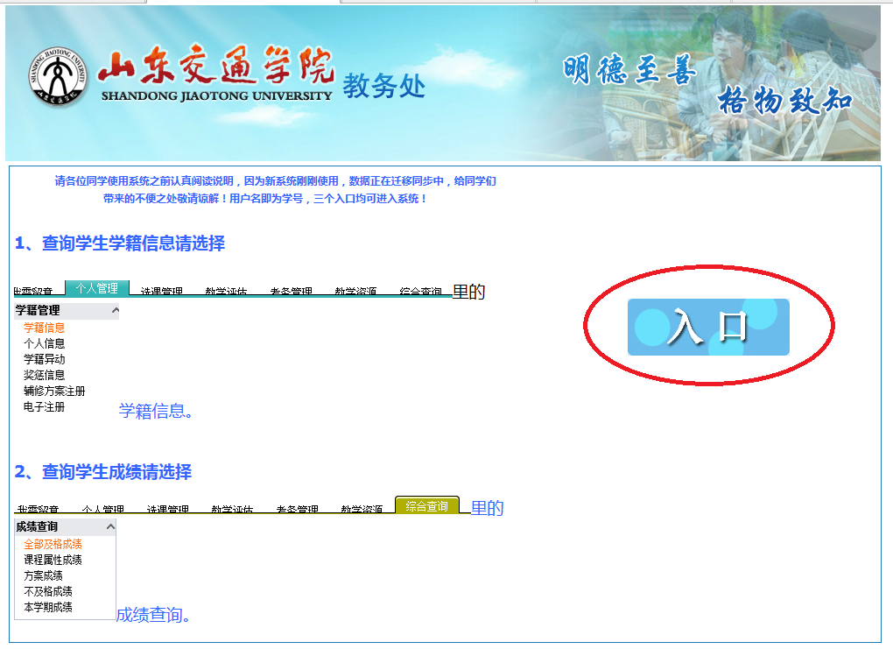
2、输入账号、密码及校验码；账号为学号，初始密码与学号相同，登陆后请更改密码；点“确定”，登陆选课界面。
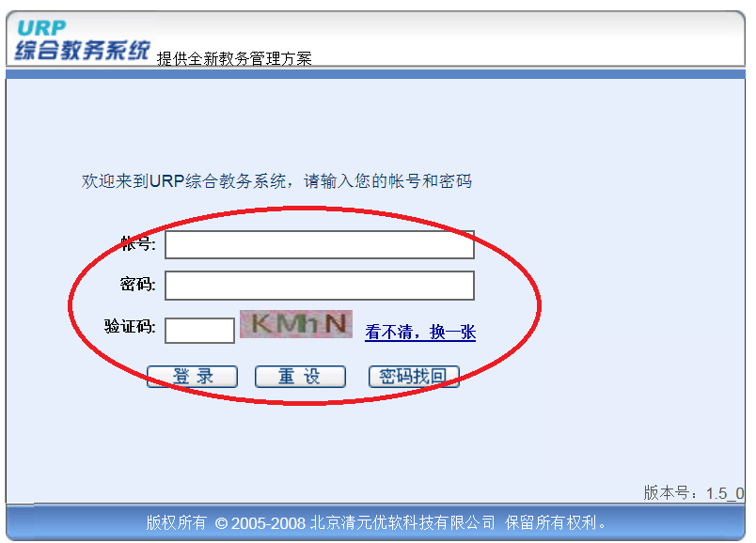
点击左侧“网上选课”，选中培养方案，然后点击右侧“网上选课”。
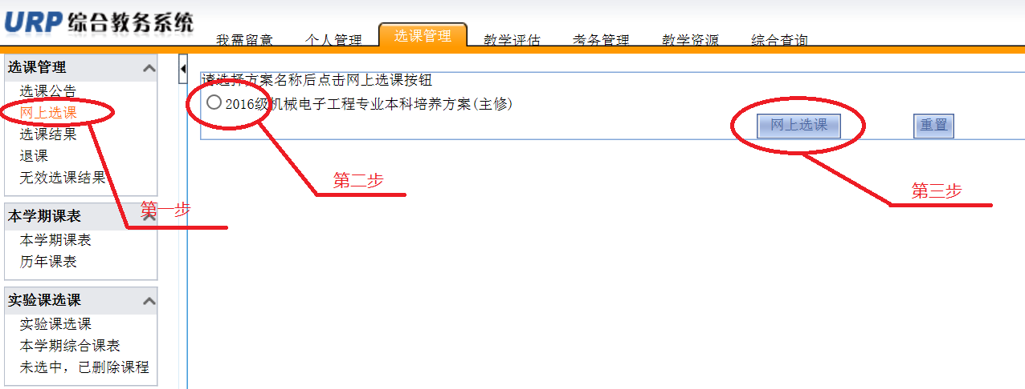
3、选课时请从下图中红色圆圈中标注的“校任选课”入口选课，否则会造成课程属性与培养方案中课程属性不一致，致使你的档案中课程信息不准确。
点中相应课程，然都点击“确定”，即完成本次选课。
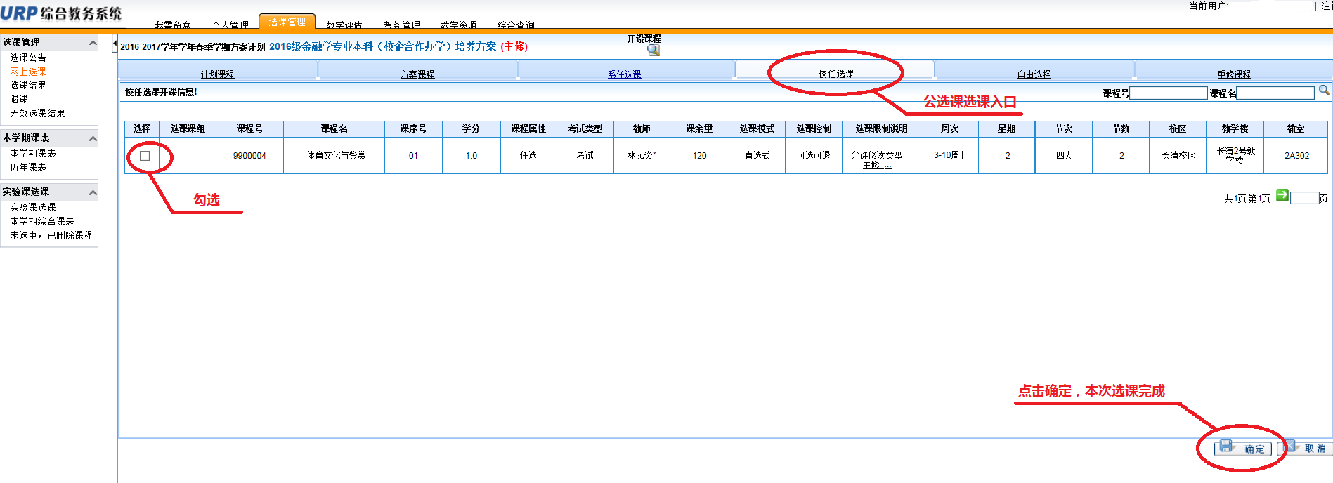
4、选课结束后，从选课结果中查询选课是否成功。
